Informacja prasowa, 14.10.2015

Trendy i preferencje Polaków w komunikacji SMS

Wydawać by się mogło, że po tak długim czasie, w świecie szybko zmieniających się nowych technologii powiadomienia SMS stracą na ważności. SMS ma się jednak bardzo dobrze, nie tylko w klasycznym wydaniu. Jak obecnie wykorzystywane są SMS-y w nowoczesnej komunikacji biznesowej i konsumenckiej. Czy Polacy nad uważają je za użyteczne i funkcjonalne? Jak często wysyłamy SMS-y i jakie SMS-y cieszą się największym zainteresowaniem?

Powiadomienia SMS są najchętniej wykorzystywanym sposobem komunikacji wśród Polaków – ze wszystkich dostępnych technologii ponad 94 proc. osób wybiera właśnie krótkie wiadomości tekstowe, a 65 proc. korzysta z nich codziennie. Popularność smartfonów, a co za tym idzie aplikacji mobilnych i komunikatorów nie zdetronizowała SMS-ów, które towarzyszą nam od ponad dwóch dekad zarówno w komunikacji biznesowej, jak i codziennej.

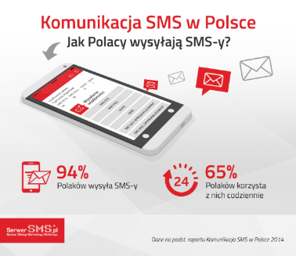

SMS-y Premium obciążone opłatą specjalną
Blisko 33 proc. Polaków deklaruje, że korzysta z usługi SMS-ów Premium, czyli krótkich wiadomości tekstowych o podwyższonym koszcie. 2/3 korzysta z nich kilka razy do roku. Zdecydowana większość (68 proc.) przeznacza na ten cel do 5 zł miesięcznie, a jedynie 4 proc. wydaje na SMS-y Premium do 100 zł w ciągu miesiąca.

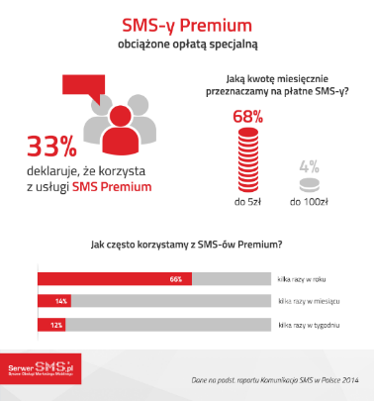

Urzędowa wiadomość
Instytucje publiczne są coraz bardziej aktywne na polu komunikacji mobilnej. W ciągu 12 miesięcy blisko 40 proc. Polaków otrzymało SMS-a od instytucji publicznej, a ponad 90 proc. uznało je za przydatne. Najwięcej osób, które otrzymało SMS-a od instytucji publicznej mieszka w województwie kujawsko-pomorskim.
Najczęstszym i najbardziej interesującym tematem SMS-ów w komunikacji z instytucjami publicznymi był status spraw urzędowych, w tym sprawy związane z dowodem osobistym, paszportem czy prawo jazdy. Powiadomienia SMS dotyczące umówionych wizyt lekarskich w szpitalu lub w przychodni publicznej oraz SMS-y związane z lokalnymi zagrożeniami (np. burze, powodzie, pożary), to jednej z najpopularniejszych informacji, które Polacy chcieliby otrzymywać SMS-em od instytucji publicznych.

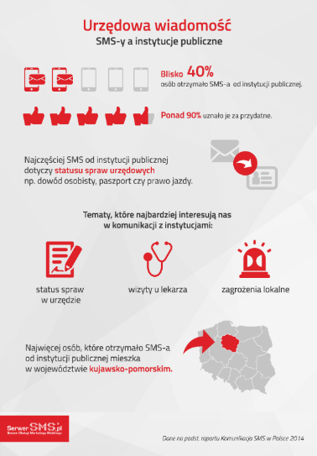

Preferencje zakupowe
Niemal 40 proc. Polaków chciałoby otrzymywać powiadomienia SMS o promocjach w sklepach i punktach usługowych. Najbardziej pożądanym typem promocji realizowanym za pośrednictwem SMS-ów jest rabat na zakup produktu lub usługi, a największym zainteresowaniem cieszą się takie branże jak odzież, obuwie oraz akcesoria.
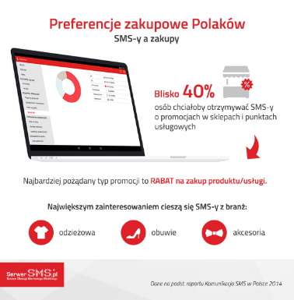

Markowe wiadomości
Jakie wiadomości SMS i jak często chcieliby otrzymywać Polacy? Ponad trzy czwarte jest zainteresowanych otrzymywaniem SMS-ów dotyczących ich ulubionych marek. 43 proc. chciałoby raz w tygodniu otrzymywać powiadomienia SMS z informacjami o promocjach i aktualnościach w sklepach lub punktach usługowych. W przypadku zakupów online zdecydowana większość chciałaby otrzymywać wiadomości SMS informujące o szczegółach związanych z transakcją.
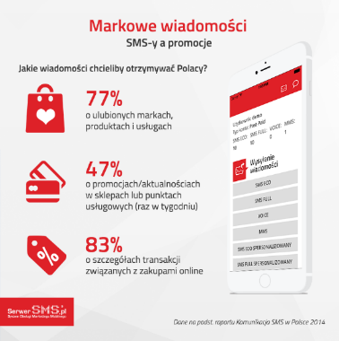
Kontakt dla mediów:
Katarzyna Florkowska
Rzecznik Prasowy SerwerSMS.pl
mobile + 48 697 010 011
tel. + 48 (22) 211 20 40 w.78
email: pr@serwersms.pl

